

**QUALIDADE DE SOFTWARE**

Marcio Vicente da Silva

Análise de Qualidade

Nova Iguaçu

2022

# RESUMO

A campanha de copos colecionáveis [Megamatte](https://mapadasfranquias.com.br/franquia/megamatte/) está nas lojas com o açaí, o mate e o pão de queijo da rede como inspiração para as ilustrações. Na compra de uma porção de 18 pães de queijo, o cliente leva um “copão” criado pelos artistas plásticos da Alma Salgada, Camila e Japia. As estampas exclusivas utilizam as tradicionais mandalas, com cores e traços tão característicos do trabalho do casal de artistas influenciado pela Pop Art.

# SUMÁRIO

1. RESUMO 2

2. SUMÁRIO 3

3. INTRODUÇÃO 4

4. O PROJETO 5

4.1 Detalhes do produto ou serviço 5

4.2 Tabela de Análise 5

4.3 Relatório 6

4.4 Evidências 7

4.5 Onde encontrar 8

5. CONCLUSÃO 8

6. REFERÊNCIAS BIBLIOGRÁFICAS 8

# INTRODUÇÃO

A campanha de copos colecionáveis [Megamatte](https://mapadasfranquias.com.br/franquia/megamatte/)

Copos com o açaí, o mate e o pão de queijo. Na compra de uma porção de 18 pães de queijo, o cliente leva um “copão” com figuras de desenhos criado pelos artistas plásticos da Alma Salgada, Camila e Japia. As estampas exclusivas utilizam as tradicionais mandalas, com cores e traços tão característicos do trabalho do casal de artistas influenciado pela Pop Art.

# O PROJETO

O produto escolhido foi o copo da marca megawatte de pão-de-queijo, foi feito a análise visual o designer são muito bons mas a durabilidade deles não são muito bons conforme seja a higienização o desenho se desmancha e não prevalece no copo,(agua corrente e sabão e álcool).

E verificando a matéria prima e de boa qualidade, mas poderia ser um plástico mais resistente para poder ter mais firmeza pra ficar na mão evitando a queda pois o matéria não aguenta muita força e chega a dobra.

## Detalhes do produto ou serviço

|  |  |
| --- | --- |
| **Nome do produto ou serviço:** | **Copo do megawatt** |
| **Fabricante:** | **megawatte** |
| **Tempo de uso:** | Tomar liquido ou solido |
| **Outros detalhes relevantes sobre o produto:** | **Produto flexível poderia ser mais rígido pra não poder escorrega nas mãos e caiu ao chão.** |

## Tabela de Análise

|  |  |  |
| --- | --- | --- |
| **Característica** | **Sua percepção** | **Referência da evidência [caso tenha]** |
| **Usabilidade:** | [Descreva sua percepção sobre a usabilidade] | Ex. Imagem 5: descrição da imagem |
| **Matéria prima:** | [Descreva sua percepção sobre o material usado] | Plástico muito frágil e muito flexível |
| **Performance:** | [Descreva sua percepção sobre o desempenho, se puder mostre provas do uso] | E usado pra colocar pão-de-queijos |
| **Design:** | [Descreva sua percepção sobre o design e relate o porquê. Se possível mostre evidências.] | Batman estrela nova campanha de copos colecionáveis da Megamatte |

## Relatório

Utilizando a tabela acima, faça um relatório com suas palavras descrevendo:

* O item analisado = Copo do Megamatte da coleção de copos
* A frequência com que usa o item; diário
* Os envolvidos (todos os moradores da residência, caso necessário); Moradores
* Suas percepções sobre o item analisado: o copo poderia ter uma matéria mais resistente mesmo sendo pra pouco uso com uma matéria de plástico mais forte.

## Evidências

Exemplos de evidências:  
  
Print:

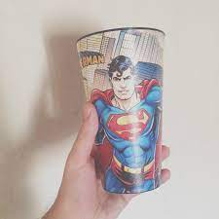 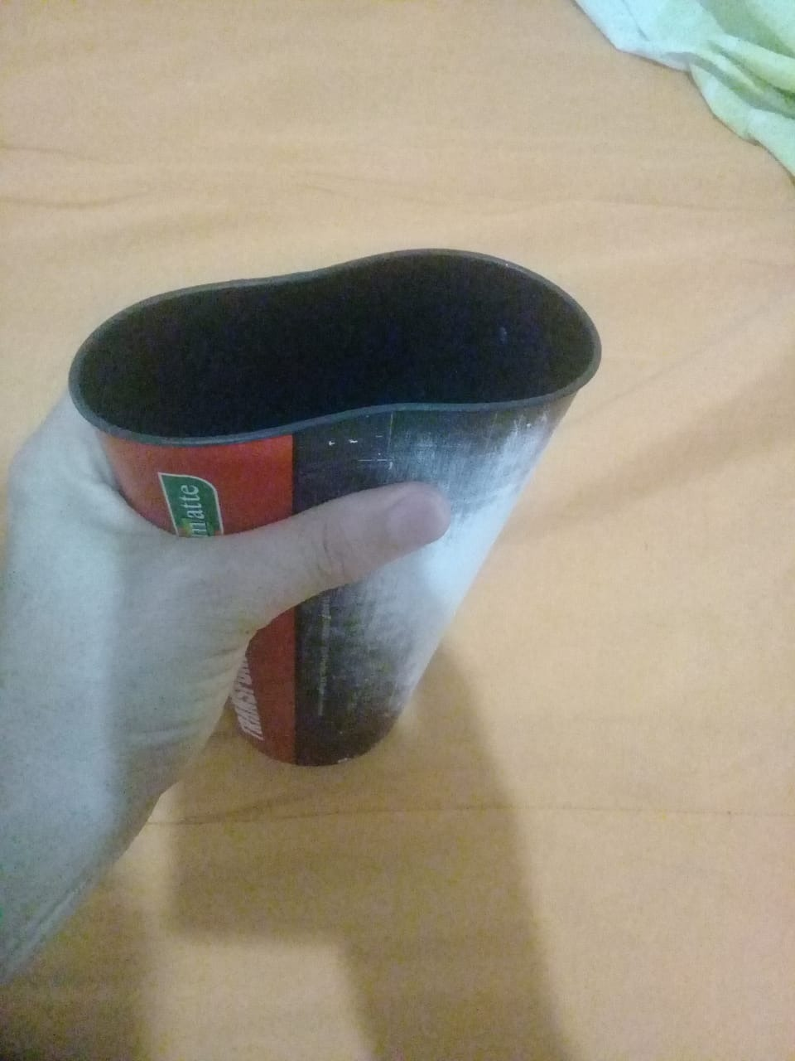

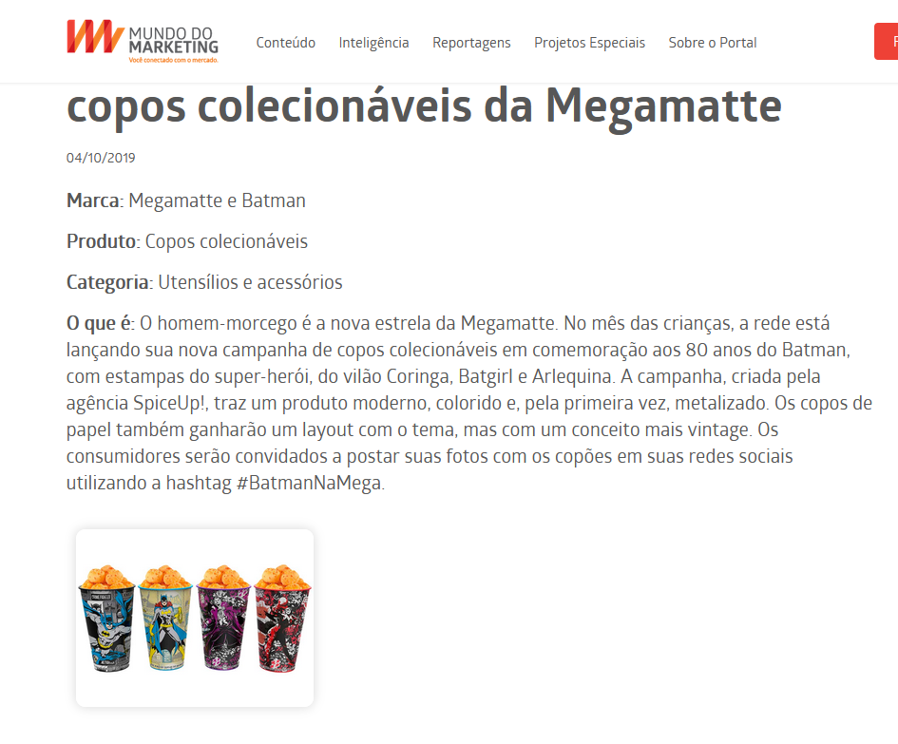 1-Https://www.mundodomarketing.com.br/lancamentos/1243/batman-estrela-nova-campanha-de-copos-colecionaveis-da-megamatte-

2- Https://megamatte.com.br/cardapio/

`

## Onde encontrar

Megawatte

# CONCLUSÃO

**Ao analisar o produto verifiquei que o mesmo poderia ser mais forte na matéria prima porque o copo nas mãos ele pode escorregar e cair.**

**se ele aperta as partes se une na boca do copo e tempo dos desenhos do desgner do copo.**

# REFERÊNCIAS BIBLIOGRÁFICAS

Seguir regras ABNT